PETEK, 8. 5.2020
Pred seboj imaš zaposlitve za današnji dan. Posebej sem ti pripravila navodila za likovno umetnost. Za to likovno nalogo imaš časa en teden. Vse podrobnosti najdeš v predstavitvi. Svetujem ti, da hitro rešiš svoje naloge, potem pa veselo v naravo. Lep in prijeten vikend ti želim!
SLOVENŠČINA
Danes pa boš spoznal/a, kdaj pišemo besedo NEBO – skupaj in kdaj pišemo NE BO. V delovnem zvezku na strani 71 najprej preberi besedilo in reši prvo in drugo nalogo.
NEBO pomeni: nebo nad nami, nebo je brez oblaka, jasno nebo..
NE BO pa pomeni: ne bo pouka, ne bo avtobusa, ne bo deževalo

MATEMATIKA
V delovnem zvezku na strani 23 natančno preberi naloge in popravi merske enote. Reši še naloge na strani 20 in 22.
SPOZNAVANJE OKOLJA
Danes boš ponovil/a svoje znanje.
- Ugotovi, katera trditev velja za mesto in katera za vas. Nalogo reši ustno.
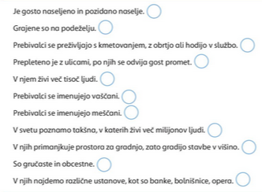

- Preberi začetek trditve in poišči pravilni drugi del. Celotno pravilno poved prepiši v svoj zvezek za spoznavanje okolja. Napiši naslov VAJA.
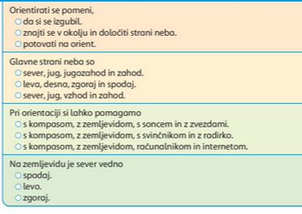

LIKOVNA UMETNOST (2 uri)
Cvetoči travnik
Vsa navodila najdeš posebej v predstavitvi.

